XXVIII РЕСПУБЛИКАНСКАЯ НАУЧНАЯ КОНФЕРЕНЦИЯ МОЛОДЫХ ИССЛЕДОВАТЕЛЕЙ «ШАГ В БУДУЩЕЕ»
Практико - ориентированный проект «МНОГОФУНКЦИОНАЛЬНЫЙ АВТОМАТИЗИРОВАННЫЙ УЛЬТРАФИОЛЕТОВЫЙ СТЕРИЛИЗАТОР »
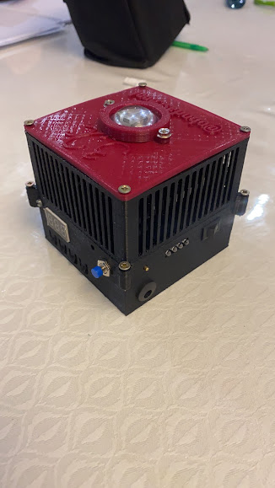
СИМПОЗИУМ: Инженерные науки в техносфере настоящего и будущего
СЕКЦИЯ: Современные радио-, оптические и электронные системы в технике и медицине.
Предметные области: Технология, физика, 3D- моделирование, охрана здоровья, медицина, инженерное конструирование, информатика.
Автор работы: Хабибов Зиявудин Магомедович , ученик 10 класса Муниципального казенного образовательного учреждения «Ободинская средняя общеобразовательная школа», село Обода, Хунзахский район.
Научный руководитель проекта: Инусова Зарема Инусовна, руководитель структурного подразделения «Точка Роста» на базе Муниципального казенного образовательного учреждения «Ободинская средняя общеобразовательная школа»
2022год
Краткая аннотация к проектной работе «Многофункциональный автоматизированный ультрафиолетовый стерилизатор» Актуальность. После появления и распространения коронавирусной инфекции тема дезинфекции стала очень популярна и актуальна. Использование средств дезинфекции вошло в наш привычный образ жизни так как коронавирус возвращается к нам в новых мутациях. Наблюдая за этим у меня появилась мысль разработать прибор для обработки поверхностей на основе излучения ультрафиолетового света, который значительно сократил бы время, затраты и усилия которые мы тратим на дезинфекцию. Более того , этот прибор должен был быть, во первых- безвредным, во вторых- удобным в использовании (мобильным и беспроводным), в третьих- доступным по цене, и в четвертых- эффективным . Выбор темы обусловлен актуальностью данной проблемы и высоким спросом на санитайзеры такого плана. Новизна Рециркуляторы, которыми мы пользуемся при работе выделяют опасный для человека газ- озон. По санитарно-гигиеническим нормам озон относится к 1 классу опасности. Тесты показывают, что выраженная бактерицидная активность озона достигается при концентрациях не менее 6000мкг/куб. метров, что в сотни раз превышает допустимые нормы. Это доказывает, что эффективность этих приборов практически нулевая. А УФ лучи на сегодняшний день признаны самым эффективным средством против бактерий и вирусов. И при правильном применении они безопасны для здоровья. Цель проектной работы: разработать и изготовить прибор для дезинфекционной обработки УФ лучами небольших помещений, таких как салон машины, детская комната, камера холодильника и деликатных вещей, которые нельзя обработать обычными средствами дезинфекции. Методы и приемы которые я использовал это наблюдение , опрос, измерение, сравнение полученных данных, изучение научной литературы. С помощью этих методов исследовательской работы я получил конкретные данные , на основе которых выделил проблему и выбрал тему проекта. Выводы. В результате работы над данным проектом я научился правильно выделять идею, тему и цель проекта, грамотно распределять рабочее время, вычислять затраты и прибыль от работы над проектом . Я считаю , что справился с поставленными задачами и изготовил высокотехнологичный продукт, который может широко и с пользой применяться в нашей жизни. Прибор правильно функционирует, имеет весьма лаконичный дизайн и пользуется большим спросом. Смело могу заявить, что я справился с целью своей проектной работы. Перспективы практической реализации. Данный прибор может быть использован : - в медицине; - в быту, для дезинфекционной обработки поверхностей , небольших пространствах и деликатных вещей (детская комната, салон автомобиля, камера холодильника, барабан стиральной машины, продуктовые пакеты в багажнике, одежда, игрушки , мобильный телефон, денежные купюры и т.д.); - для демонстрации в работе учителей физики, технологии и информатики, студентов; - устройство готово к применению и выполняет все поставленные задачи и после процедуры патентования готово к запуску в массовое производство.

Оглавление

Введение……………………………………………………………………………………..3
1. ТЕОРЕТИЧЕСКИЕ ОСНОВЫ РАЗРАБОТКИ И ИЗГОТОВЛЕНИЯ УФ (УЛЬТРАФИОЛЕТОВОГО) СТЕРИЛИЗАТОРА…………………...…………….…..4
1.1. Сбор информации. Анализ прототипов и возможных идей.
Выбор оптимальной идеи……………………………………………………………...…4
1.2. Выбор оборудования и материалов………………………………………………...5
1.3. Эскиз базового варианта……………………………………………………………..5
1.4.Комплектующие и их назначение…………………………………………………...5
1.5. Требования к готовому изделию……………………………………………………6
Основная часть.
2. ИЗГОТОВЛЕНИЕ СТЕРИЛИЗАТОРА……………………………………………....6
2.1. Инструменты и оборудование………………………………………………………6
2.2.Материалы и комплектующие………………………………………………………6
2.3. Правила техники безопасности……………………………………………………..7
2.4. Технология изготовления. Технологическая карта изделия…………………...7
2.5 Контроль качества……………………………………………………………………..7
2.6. Экологическая оценка………………………………………………………………..7
2.7 Экономическая оценка………………………………………………………………..8
2.8. Реклама…………………………………………………………………………………9
2.9 Самооценка……………………………………………………………………………..9
Заключение………………………………………………………………………………….9
Список литературы………………………………………………………………………10

ВВЕДЕНИЕ.
Актуальность. Последние два года, на фоне стремительного распространения коронавируса, наш привычный образ жизни кардинально изменился. Мы привыкли жить в тревоге за свое здоровье, учиться и работать в сети, носить маски , использовать санитайзеры и обрабатывать антисептиками предметы частого контактирования. И наверняка, мы будем делать это еще долго. Нас ждет настоящий марафон терпения. Раздумывая над темой проекта по технологии я хотел создать что- нибудь , что будет актуально и полезно именно для нашей нынешней жизни. Наблюдая за тем, как мама обрабатывает дверные ручки и пакеты из магазина, а папа – салон автомобиля мне пришла мысль сконструировать устройство для обработки поверхностей на основе излучения ультрафиолетового света. Известно, что ультрафиолетовые лучи являются одним из самых эффективных средств борьбы против микробов и вирусов. Также последние исследования вирусологов подтвердили их эффективность в борьбе с коронавирусом. Такое устройство значительно снизило бы время и усилия , которые мы тратим каждый день на противовирусные меры и значительно сэкономило бы средства , которые мы тратим на антисептики, санитайзеры и средства для дезинфекции. Так же смастерить самому намного дешевле, так как цены на дезинфицирующие приборы выросли в разы в связи с высоким спросом. Цель исследования: разработать и изготовить прибор для обработки ультрафиолетовыми лучами ( далее УФ- лучами) небольших помещений, таких как салон машины , камера холодильника; вещей, которые нельзя обработать средствами дезинфекции. Задачи исследования: 1. Сбор и анализ информации по проблеме проекта. 2. Рассмотреть возможность использования ультрафиолетового света; 3. Анализ идей и выбор подходящего варианта; 4. Разработка последовательность изготовления стерилизатора; 5. Разработка дизайна и размера корпуса стерилизатора. 6. Выполнить работу максимально аккуратно. 7. Минимизировать затраты на изготовление изделия. Новизна исследования: определена нашим новый образом жизни, требующим от нас постоянных, каждодневных действий и усилий , направленных на поддержание гигиены и сохранения своего здоровья . Практическая значимость: прибор может быть использован в быту для дезинфекционной обработки поверхностей в небольших пространствах (салон машины, камера холодильника, барабан стиральной машины, детская комната); одежды и предметов, которые нельзя обработать дезинфекторами; в работе учителей технологии, физики, студентов, а так же для демонстрации на уроках и кружках дополнительного образования. Основные параметры и ограничения.
- Изделие должно отвечать следующим требованиям:
- Изделие должно быть выполнено аккуратно.
- Изделие должно соответствовать выбранной теме.
- Изделие должно быть аккуратным на вид.
- Изделие должно быть прочным.
- Изделие не должно использоваться вблизи от людей.
- Изделие нельзя мочить и подвергать воздействию слишком высоких и низких температур, прямым солнечным лучам, сильным ударам.
Межпредметные связи: физика, черчение, инженерное конструирование, информатика, геометрия.
Литература (краткий обзор).
Для изучения теории я использовал информацию из пособия
«УЛЬТРАФИОЛЕТОВОЕ ИЗЛУЧЕНИЕ.ВЛИЯНИЕ УЛЬТРАФИОЛЕТОВОГО
ИЗЛУЧЕНИЯ НА ОРГАНИЗМ ЧЕЛОВЕКА» для судентов медицинских вузов Е.В. Ненахова, Л.А. Николаева и учебное пособие «ОСНОВЫ МИКРОЭЛЕКТРОНИКИ» Т.В. Свистовой. Также мною были изучены множество научных статей из интернета про действие UV- лучей, реле времени, основы микроэлектроники , принцип работы BMS устройств, аккумуляторные накопители , список которых я подробно изложил в конце работы.
Личный вклад автора проекта в решении избранной проблемы.
Проект выполнен мною полностью от задумки до готового изделия. Вклад моего руководителя заключается в помощи с выбором идеи, в планировании всех этапов работы над проектом, в контроле времени и закупке нужного сырья для проекта.
ОСНОВНАЯ ЧАСТЬ.
1.Теоретические основы разработки и изготовления ультрафиолетового стерилизатора. 1.1. Сбор информации. Анализ возможных идей. Выбор оптимальной идеи.
Я искал информацию на различных информационных ресурсах и сайтах, соцсетях. В начале у меня было две идеи : сконструировать прибор на основе кварцевой лампы или сконструировать прибор с ультрафиолетовым излучателем. Так как кварцевые лампы (рис 1) выделяют ядовитый озон и массивнее чем ультрафиолетовые (далее УФ) диоды, мой выбор склонялся в сторону УФ прибора. (рис2) Изучив множество статей про свойства и применение УФ-лучей в медицине и в быту, я выбрал второй вариант. Решающим стал факт, что на сегодняшний день ультрафиолетовое излучение признано самым эффективным способом обеззараживания воздуха и поверхностей (более 1000 раз эффективнее, например, при сравнении с хлоркой ). 1.2. Выбор оборудования и материалов. Материалом корпуса моего изделия я выбрал пластик на основе полилактида (далее PLA). Мой выбор обусловлен тем, что пластиковый корпус можно легко и быстро изготовить на 3-х мерном принтере (далее3D принтере), и стоит сам материал недорого. Такой пластик достаточно прочен и не требует слишком толстых стенок, которые могли бы добавить вес изделию. Также материал PLA является абсолютно безопасным даже при воздействии высоких температур и изготовлен из экологически чистого и безопасного сырья. Весь корпус изделия изготовлен на 3D принтере из пластика PLA. 1.3. Эскиз базового варианта схемы (приложение, рис1) 1.3.1. Схема сборки комплектующих частей устройства. Эскиз схемы выполнен в программе Paint 3D. 1.4. Комплектующие и их назначение:
№ | Комплектующие: | Предназначение:
1 | Литий-ионная зарядка | Зарядка литий-ионных аккумуляторов
2 | Вход для зарядки | Подключение к зарядке
3 | Литий-ионные аккумуляторы | Источник питания изделия
4 | Индикатор заряда | 0пределение степени заряженности аккумуляторов
5 | Балансир | Защита от замыкания цепи
6 | Выключатель | Включение/выключение изделия
7 | Таймер | Замыкание/размыкание электрической цепи по истечении заданного промежутка времени.
8 | Кнопка старта | Запуск изделия
9 | УФ-светодиод | Излучение УФ-лучей
10 | Кулер | Охлаждение УФ- светодиода

1.4.1. Корпус. Подробный эскиз корпуса изделия и его 3-х мерная модель выполнены в программе Tinkerkad (рис 3,4,5)
1.5. Требования к готовому изделию.
№ | Критерии | Содержание
 | Функциональное значение | Дезинфекция/стерилизация поверхностей и предметов
1 | Практичность | Надежность, долговечность
2 | Дизайн | Лаконичный, стильный
3 | Оригинальность | Нестандартность, своеобразие выполнения, соответствие нуждам быта
4 | Экономические критерии | Невысокая стоимость готового продукта.
5 | Качество | Потребительские свойства, функциональность
6. | Пользователь | Человек
7. | Требование к материалам | Качество, износостойкость
8. | Безопасность использования | Соблюдение всех правил эксплуатации продукта обеспечивает полную безопасность использования.

2. ИЗГОТОВЛЕНИЕ СТЕРИЛИЗАТОРА 2.1. Инструменты и оборудование. 1. Набор инструментов (Рис 7) 2. 3D принтер (Рис 8) 2.2. Материалы и комплектующие. 1. Пластик для 3D печати корпуса изделия. 2. Саморезы для фиксации. 3. Малярный скотч. 4. 12V зарядный вход 5. Аккумулятор 6. УФ –диод 7. BMS-защитная плата (электронная система, управляющая зарядно-разрядными процессами в автономном источнике питания, далее – BMS плата) 8. Съемные контакты и провода. 9. Рассеивающая линза 10.Светодиодый индикатор заряда. 11.Выключатель 12.Термопаста 13. 12V литий-ионный зарядный блок 14. PLA для корпуса 15.LED реле времени (реле со светоизлучающим диодом, далее LED реле) 16. Кнопка без фиксации 17. Паяльник и расходные материалы 18. Кулер (вентилятор для охлаждения) 19 Радиатор охлаждения
2.3. При выполнении данного проекта мною были соблюдены все правила техники безопасности , установленные для данного оборудования и приборов. 2.4. Технология изготовления. Технологическая карта изделия. Приложение 1 (Таб.1) 2.5. Контроль качества. Готовое изделие отвечает следующим требованиям: - Цветовое сочетание материалов гармонично; - Все элементы изделия выполнены ровно и аккуратно, в соответствии с технологией. - Все пазы корпуса идеально подходят к кнопкам и разъемам изделия. Все детали изделия ровно прилегают друг к другу. - Все детали микросхемы функционируют правильно. Зарядное устройство, индикатор зарядки и таймер, кулер и УФ-диод работают. - Работа оформлена в законченное изделие. - В целом изделие производит благоприятное впечатление. 2.6. Экологическая оценка. Корпус УФ стерилизатора изготовлен из экологически чистого, безвредного материала PLA. Он не токсичен при нагревании и не загрязняет окружающую среду. Он разрешен для использования в школе и в открытых принтерах. Он биоразлагаем и таким образом не загрязняет окружающую среду. Отходы и детали из PLA перерабатываются на специализированных предприятиях и используются вторично. По истечении срока службы аккумулятор также будет сдан в пункт приема на переработку . При правильной эксплуатации УФ стерилизатор не приносит вреда окружающей среде. 2.7 Экономическая оценка.
Затраты | Стоимость за единицу, р | Количество | Общая стоимость
аккумулятор | 314р | 3 | 942
ультрафиолетовый диод | 185 | 1 | 185
защитная BMS плата | 104 | 1 | 104
контакты | 3р | 20 | 60
линза | 85 | 1 | 85
светодиодный индикатор | 45 | 1 | 85
выключатель | 61 | 1 | 61
термопаста | 81 | 1 | 81
USB разъем | 254 | 1 | 254
зарядный блок | 307 | 1 | 307
PLA для корпуса | 0 | 1 | 0
радиатор | 0 | 1 | 0
кулер | 0 | 1 | 0
LED реле времени | 116 | 1 | 116
итого |  |  | 2280р
Корпус печатался на школьном принтере с использованием школьного PLA, что значительно сократило расходы на изделие. Радиатор и кулер были сняты со старого компьютера. Стоимость изделия составила 2280р. Если сравнивать эту сумму со стоимостью аналогичных готовых товаров, то получается, я сэкономил почти 2- 2.5 раза.
2.8. Реклама. Данный продукт предназначен для быстрой и эффективной дезинфекции небольших пространств, таких как детская комната, салон машины, багажник, камера холодильника, барабан стиральной машины, деликатная одежда и вещи и многое другое. Он избавит вас от длительного и утомительного труда и значительно сэкономит ваши деньги. Более того он безвреден, намного эффективнее и значительно дешевле малоэффективных рециркуляторов , не нуждается в подключении к сети , имеет небольшие габариты и вес , что значительно упрощает его эксплуатации. И еще данное устройство востребовано в связи с постоянной угрозой вспышки коронавируса.
2.9. Самооценка. Я считаю , что справился с поставленными задачами и изготовил интересный и полезный продукт, который может широко применяться в нашей жизни. Прибор правильно функционирует, имеет весьма лаконичный дизайн и пользуется большим спросом. Прибор правильно функционирует и пользуется большим интересом и спросом. Я могу заявить, что я справился с целью своей проектной работы.
ЗАКЛЮЧЕНИЕ
В ходе работы я изучил много информации о стерилизаторах и принципе работы приборов, излучающих УФ лучи. Мною была разработан универсальный стерилизатор/ дезинфектор, принцип работы которого основан на рассеивании УФ лучей, которые уничтожают бактерии и вирусы с различных поверхностей, предметов и вещей. Процесс изготовления не потребовал больших затрат, сил и времени, но отличается оригинальностью и практической значимостью. Такой прибор может быть использован для дезинфекции комнаты, салона автомобиля, камеры холодильника, деликатных вещей, таких как телефон, часы или наушники, которые нельзя обработать обычными антисептиками. Им можно обработать детские игрушки и предметы одежды, пакеты с продуктами прямо в багажнике автомобиля. Им можно обрабатывать такие деликатные вещи , как ювелирные изделия , и что самое важное им можно продезинфицировать деньги. Именно денежные купюры являются самыми грязными и вещами , с которыми мы контактируем. И еще их невозможно обработать антисептиками и заразиться всякими бактериями и вирусами и микробами мы можем в первую очередь именно от них. Работа над проектом способствовала развитию моих творческих и конструкторских способностей, активизировала мой интерес к инженерной отрасли , физике и аддитивным технологиям. В ходе поиска информации по данной теме у меня появилось много новых идей , еще более интересных, комплексных и актуальных. Полученные знания кардинально поменяли мои интересы и хобби и способствовали моему личностному росту и самооценке. Я выполнил все поставленные перед собой задачи и достиг целей - сконструировал и изготовил функционирующий продукт, универсальный УФ стерилизатор, готовый к работе, обладающий множеством достоинств, таких как мобильность, эффективность, компактность, экологичность , невысокая себестоимость и др. Эта работа дала мне возможность проявить свои способности в новой для меня отрасли – инженерном конструировании. Здесь необходимы точность, аккуратность, определенные знания, умения ориентироваться в информационном пространстве, и использовать эти знания в деле. Разработанная мною последовательность изготовления изделия может быть использована учителями технологии, физики, информатики , педагогами общего и дополнительного образования при проведении занятий по инженерному конструированию, изучению квантовой физики, 3 D моделированию.
СПИСОК ЛИТЕРАТУРЫ: 1. « Ультрафиолетовое излучение. Влияние ультрафиолетового излучения на организм человека» Е.В. Ненахова, Л.А. Николаева; ФГБОУ ВО ИГМУ Минздрава России, Кафедра общей гигиены.– Иркутск: ИГМУ, 2020. – 58 с.
https://mir.ismu.baikal.ru/src/downloads/760c167f_1._uchebnoe_posobie_ultrafioletovoe_izluchenie.pdf 2. Т.В. Свистова. ОСНОВЫ МИКРОЭЛЕКТРОНИКИ. Учебное пособие https://cchgeu.ru/upload/iblock/0cd/svistova-t.v.-osnovy-mikroelektroniki.pdf 3.Статья «Ультрафиолетовое излучение». https://clck.ru/9cL8y 4. Статья «Ультрафиолет: эффективная дезинфекция и безопасность» https://habr.com/ru/post/500942/ 5. Статья «Все про ультрафиолетовые светодиоды». https://ledno.ru/svetodiody/ultrafioletovye-led.html 6. Википедия. Реле времени. https://clck.ru/S9hhi 7. Статья «Реле времени». https://www.2150692.ru/product/view/18/517 8. Википедия. Литий-ионный аккумулятор. https://clck.ru/9ZYuN
9. Статья «Устройство работы и функции BMS» https://virtustec.ru/news/bms-plata-chto-eto.html#subtitle2 10. Статья «Как собрать аккумуляторную батарейку» https://clck.ru/gvv2j

Приложение
Рис. 1 Эскиз схемы.
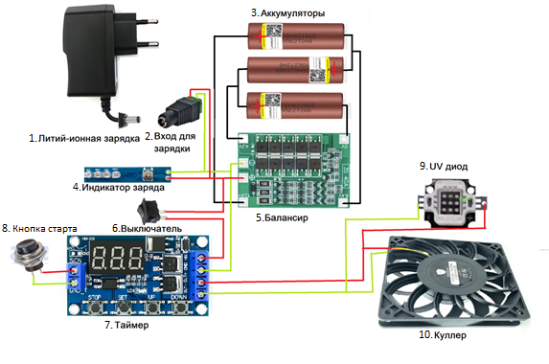
Рис 2. 3D модель верхнего блока корпуса изделия.
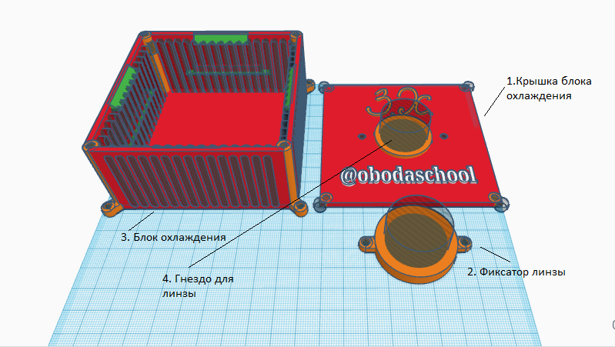

Рис 3. 3D модель нижнего блока корпуса изделия.
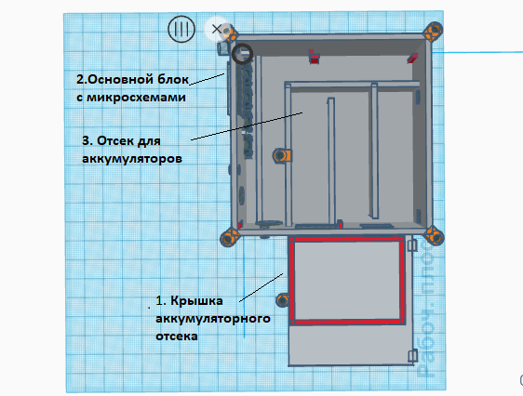
Рис 4. Вид спереди.
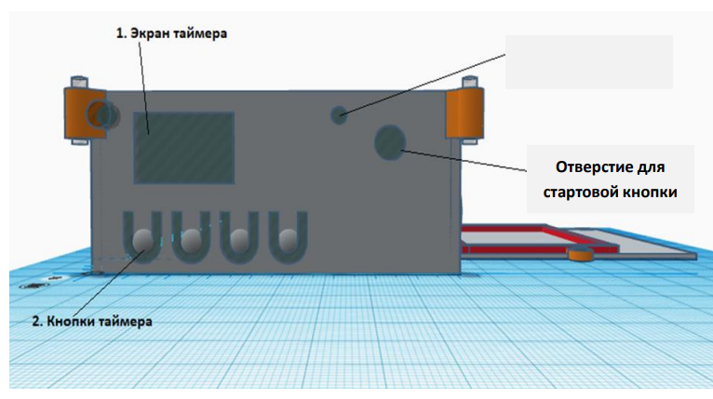

Рис.5 Вид сбоку
Рис.6 Инструменты Рис. 7 Оборудование
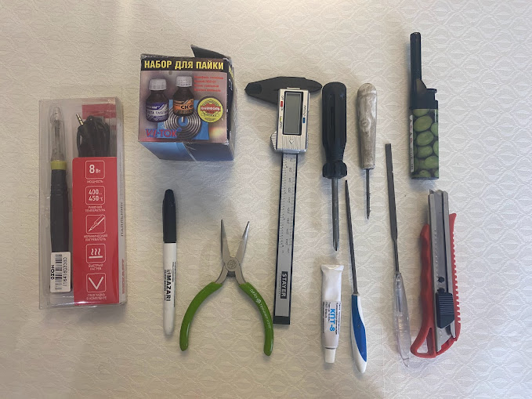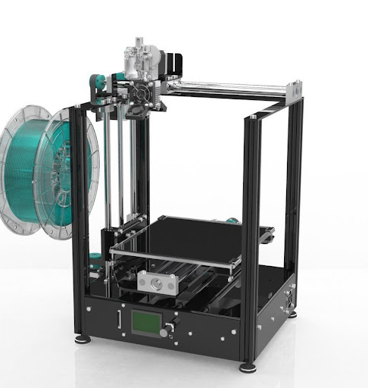

Технология изготовления. Технологическая карта изделия. Таб1
№ | Последовательность выполнения работ | Эскиз или фото
1. | Сначала я создал эскизы схемы и корпуса в программе 3D Paint.Затем смоделировал нужные мне детали в Tinkerkad. | 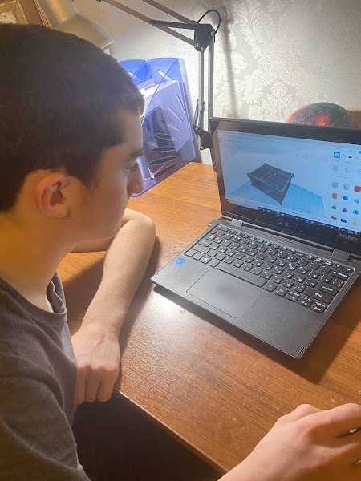

2. | Заказал нужные детали в интернет-магазине | 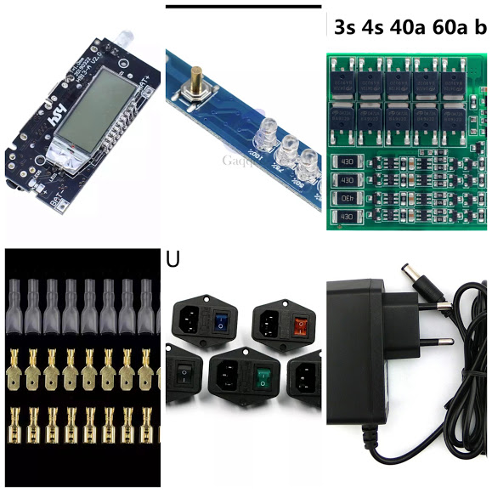  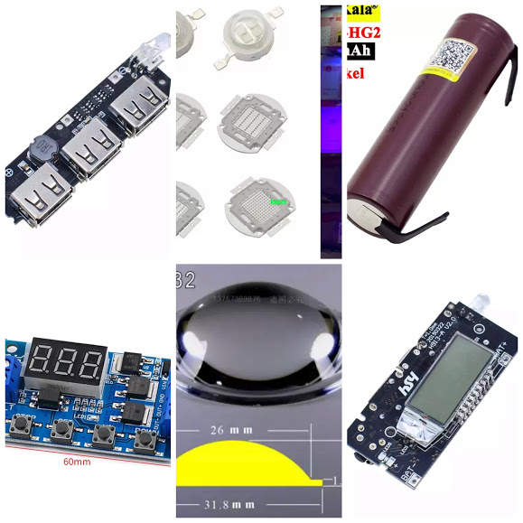

3. | Сборка и проверка работы UV- диода и микросхемы. | 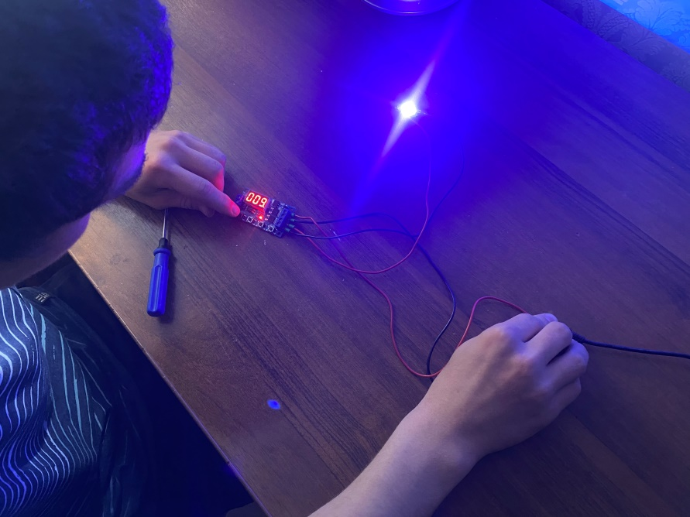
4. | Проверка размеров корпуса и микросхем, исправление недочетов. | 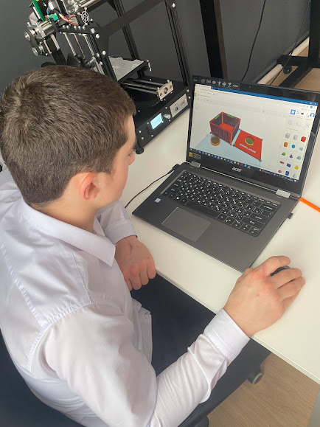

5. | Затем я напечатал на 3D- принтере пробные элементы, чтобы проверить , подходят ли все отверстия и кнопки друг к другу. | 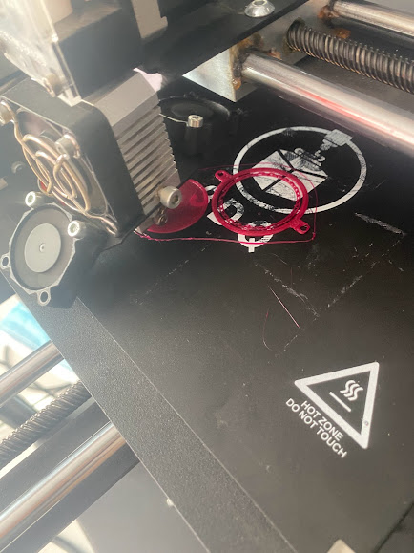
6. | Печать на 3D принтере всех деталей корпуса изделия. | 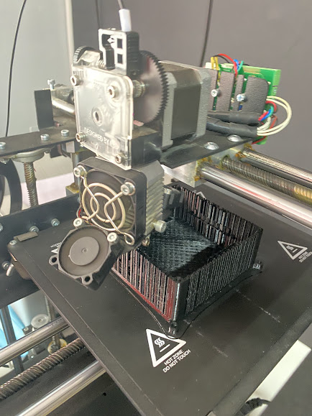

7.  8. | Установка и сборка деталей микросхемы, охлаждающих элементов в корпус изделия.  Установка DMS платы- защита-балансир. | 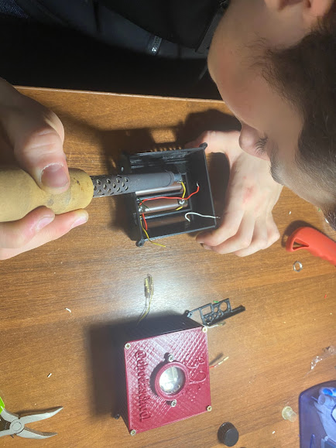  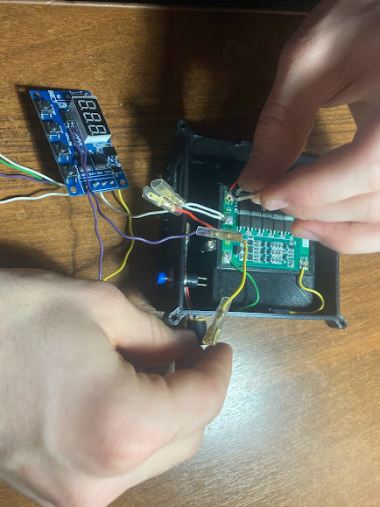

9.  10. | Установка LED реле времени  Установка радиатора и UV- диода. | 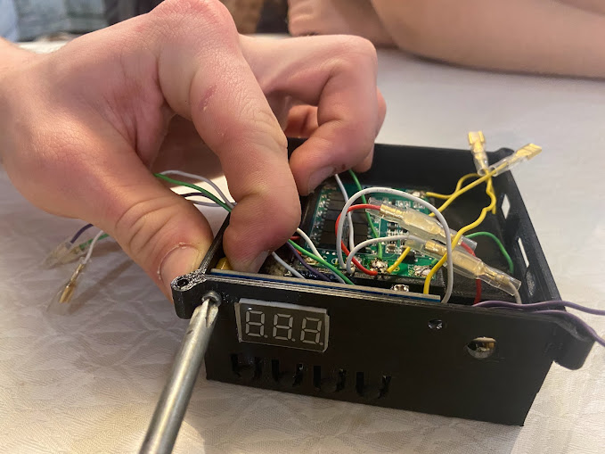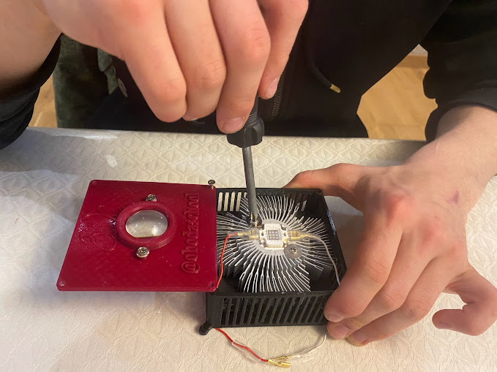

11. | Соединение блока охлаждения с блоком для микросхем при помощи саморезов длиной 2см. | 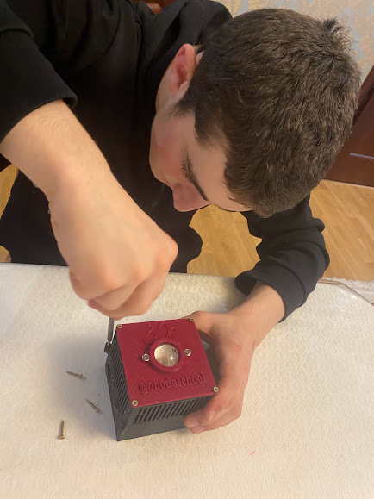
12. | Проверка готового изделия на работоспособность. UV-дезинфектор готов к работе. Размеры 91/91см

